Lab02_Sem2_resumes
Статические эмбеддинги Word2Vec и fastText

1. Данные и подготовка корпуса
Использован датасет `mo3_team_colabs/data/resumes_ru_6000_labeled.csv`: 6000 русскоязычных резюме и 6 классов по 1000 объектов. Текст приводится к нижнему регистру, ё заменяется на е, затем выделяются русские и латинские буквенные последовательности. Каждое резюме используется как одна обучающая последовательность; это сохраняет контекст документа и делает запуск воспроизводимым.

2. Теория

Q1. В чём суть распределительной гипотезы и почему векторы слов работают?
Распределительная гипотеза утверждает, что значение слова можно оценивать по тому, в каком окружении оно встречается. Если слова имеют похожие контексты, их векторы становятся близкими. Word2Vec обучает такое пространство из статистики совместных появлений. CBOW предсказывает слово по контексту, а Skip-gram — слова контекста по целевому слову. Поэтому геометрия векторов отражает часть структуры корпуса. Косинусная близость может использоваться как приближённая мера семантического сходства. Результат зависит от конкретного корпуса и не является универсальным словарным определением.

Q2. Различия CBOW vs Skip-gram; negative sampling vs hierarchical softmax.
CBOW предсказывает центральное слово по контексту и обычно обучается быстрее. Skip-gram предсказывает слова контекста по центральному слову и часто лучше использует информацию о редких словах. Negative sampling обучается на нескольких отрицательных примерах вместо полного словаря и снижает вычислительную стоимость шага. Hierarchical softmax использует дерево словаря и путь от корня к слову. В работе используется negative sampling одинаково во всех конфигурациях Word2Vec. Это делает сравнение гиперпараметров более контролируемым и воспроизводимым.

Q3. Почему fastText устойчив к OOV и морфологии?
FastText использует символьные n-граммы вместе с представлением целого слова. Поэтому вектор для неизвестной словоформы можно построить по известным фрагментам. Это особенно полезно для русского языка с большим числом морфологических форм. В работе используются n-граммы длиной от 3 до 6 символов. Разные формы одного слова могут иметь общие символьные фрагменты. Благодаря этому fastText лучше работает с редкими и OOV-словами, что отдельно проверяется по покрытию токенов.

3. Подбор Word2Vec
Все конфигурации обучались с seed=42 и workers=1 на одном корпусе. Основной критерий — Macro-F1; дополнительно учитывались Accuracy, Spearman ρ и время обучения.
Конфигурация | Spearman | Macro-F1 | Accuracy | Вывод
baseline Skip-gram | 0.270 | 0.478 | 0.531 | промежуточная конфигурация
CBOW | -0.076 | 0.372 | 0.407 | хуже Skip-gram
Skip-gram window=8 | 0.396 | 0.642 | 0.652 | промежуточная конфигурация
Skip-gram epochs=10 | 0.101 | 0.734 | 0.733 | промежуточная конфигурация
Skip-gram window=8 epochs=10 | 0.187 | 0.761 | 0.761 | лучший Macro-F1
Skip-gram vector_size=200 | 0.320 | 0.446 | 0.508 | рост размерности не помог
Из таблицы следует, что переход от CBOW к Skip-gram улучшает классификацию, увеличение окна до 8 даёт заметный прирост, а увеличение числа эпох до 10 дополнительно повышает Macro-F1. Увеличение размерности до 200 в проверенной конфигурации, наоборот, не дало прироста. Поэтому итоговая конфигурация Word2Vec: Skip-gram, vector_size=100, window=8, negative=10, min_count=10, epochs=10.
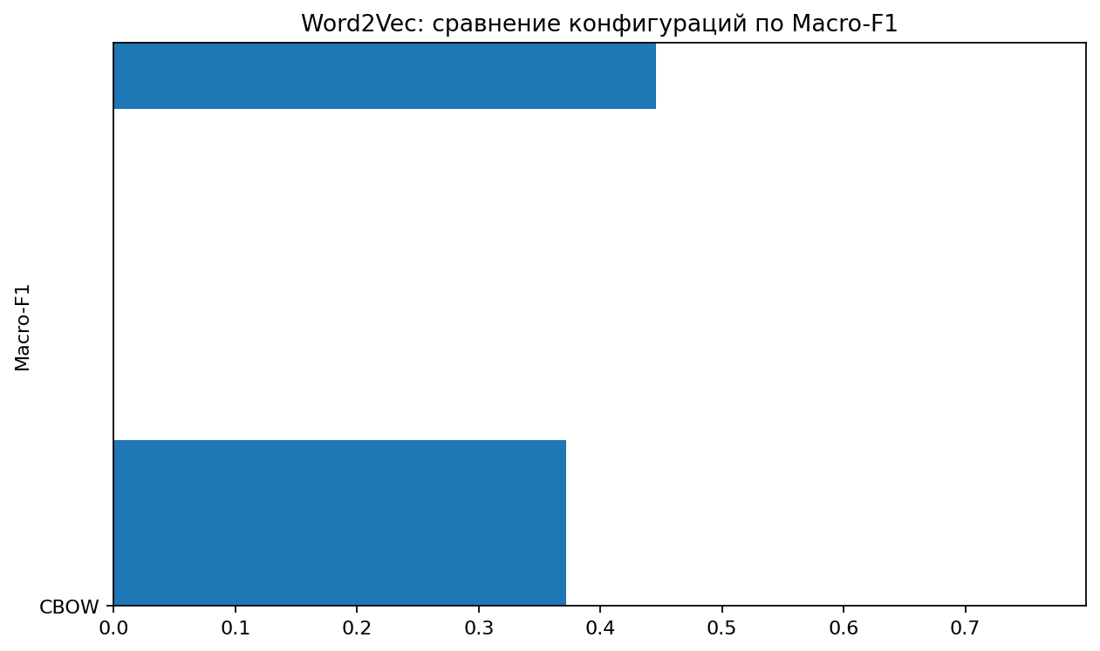
График подтверждает вывод таблицы: максимальный столбец соответствует комбинации window=8 и epochs=10.

4. Подбор fastText и сравнение bucket
bucket | Spearman | Macro-F1 | Accuracy
50000 | 0.266 | 0.749 | 0.748
100000 | 0.266 | 0.750 | 0.749
200000 | 0.306 | 0.750 | 0.749
Из таблицы следует, что 100000 даёт максимальный Macro-F1 среди проверенных значений. Значение 200000 практически не меняет Accuracy и даёт немного меньший Macro-F1, поэтому дополнительное увеличение bucket не оправдывает усложнение модели. Итоговый bucket выбран по измеренному качеству, а не по технической возможности запуска.
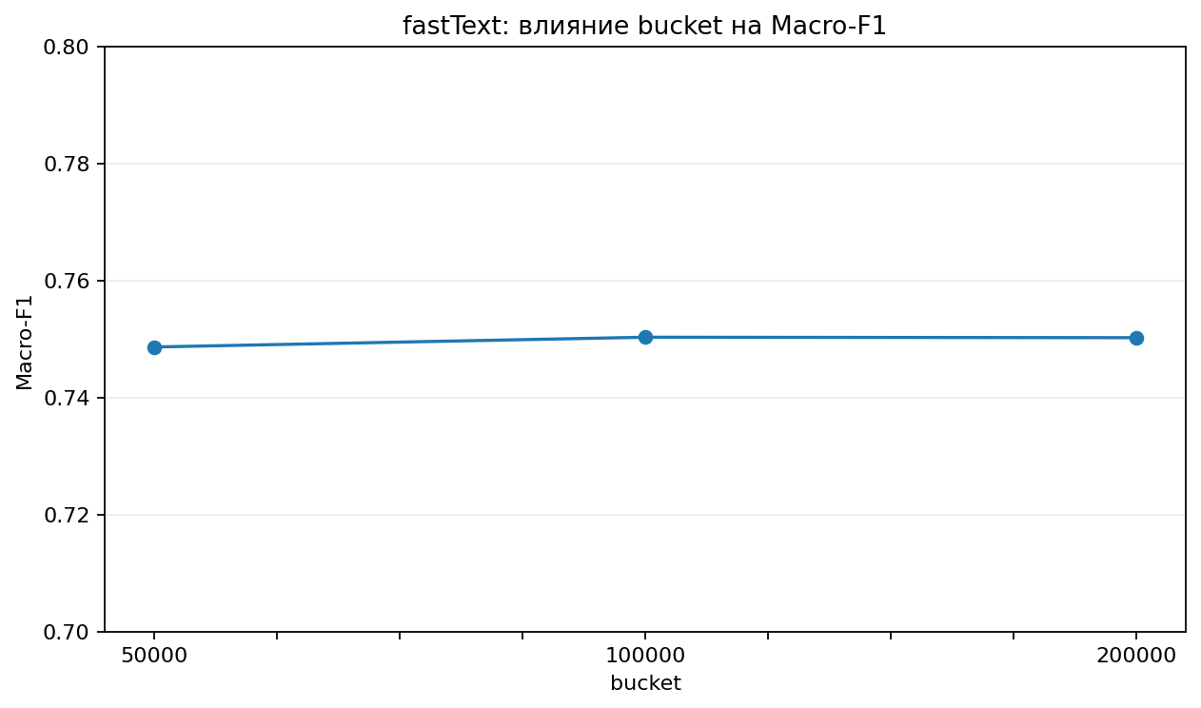
График показывает, что после 100000 качество практически выходит на плато.

5. Прямое сравнение Word2Vec и fastText
Модель | Spearman | Macro-F1 | Accuracy
Word2Vec | 0.187 | 0.761 | 0.761
fastText | 0.266 | 0.750 | 0.749
На одинаковом train/test-разбиении и с одинаковым классификатором Word2Vec получает более высокий Macro-F1 и Accuracy, тогда как fastText получает более высокий Spearman ρ. Таким образом, модели демонстрируют разные сильные стороны: Word2Vec в этом эксперименте лучше решает задачу классификации, а fastText лучше согласуется с экспертным семантическим ранжированием.
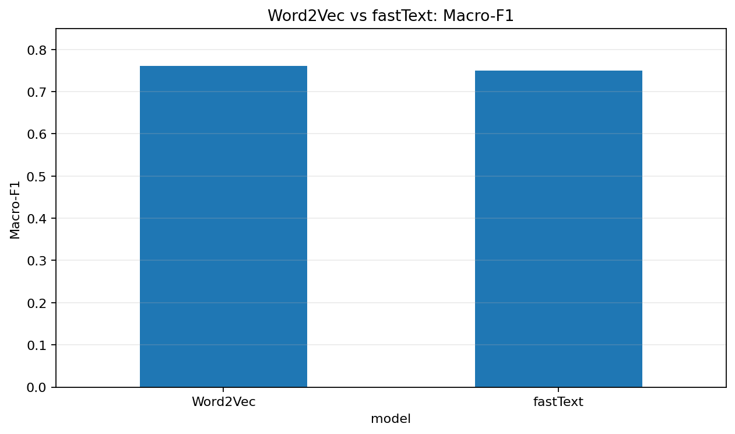
Сравнение Macro-F1.
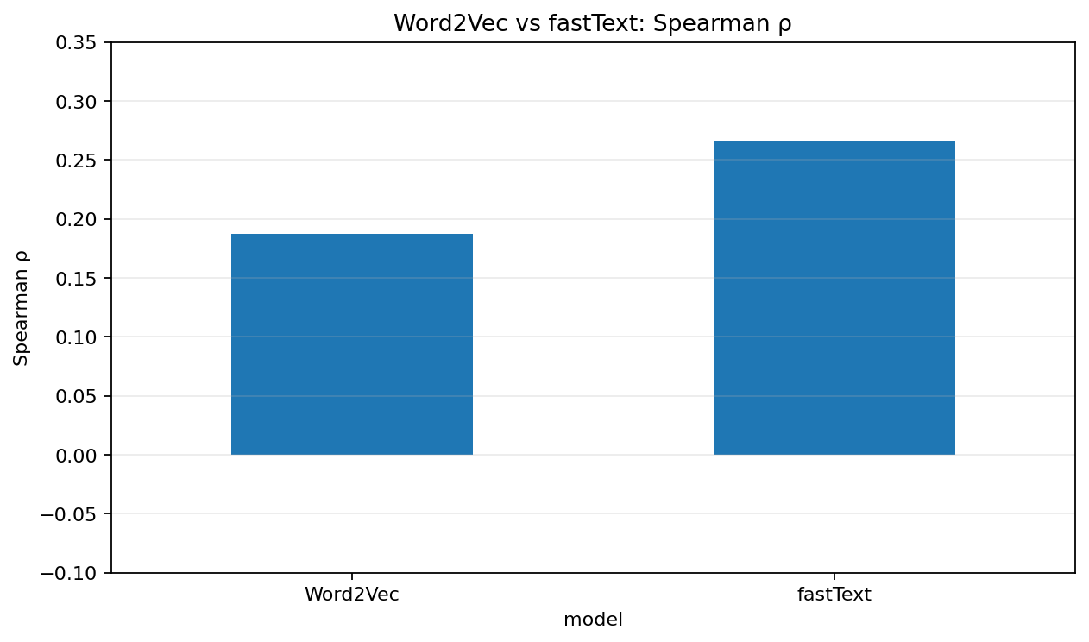
Сравнение Spearman ρ.

6. Extrinsic по классам
Класс | Word2Vec F1 | fastText F1
Медицина и здравоохранение | 0.747 | 0.745
Образование и наука | 0.799 | 0.802
Строительство и ремонт | 0.810 | 0.811
Торговля и продажи | 0.677 | 0.653
Транспорт и логистика | 0.727 | 0.708
Финансы и бухгалтерия | 0.809 | 0.783
Поклассовая таблица показывает, в каких направлениях резюме различия моделей проявляются сильнее. Это дополняет Macro-F1: две модели могут иметь близкую среднюю метрику, но отличаться на отдельных классах.
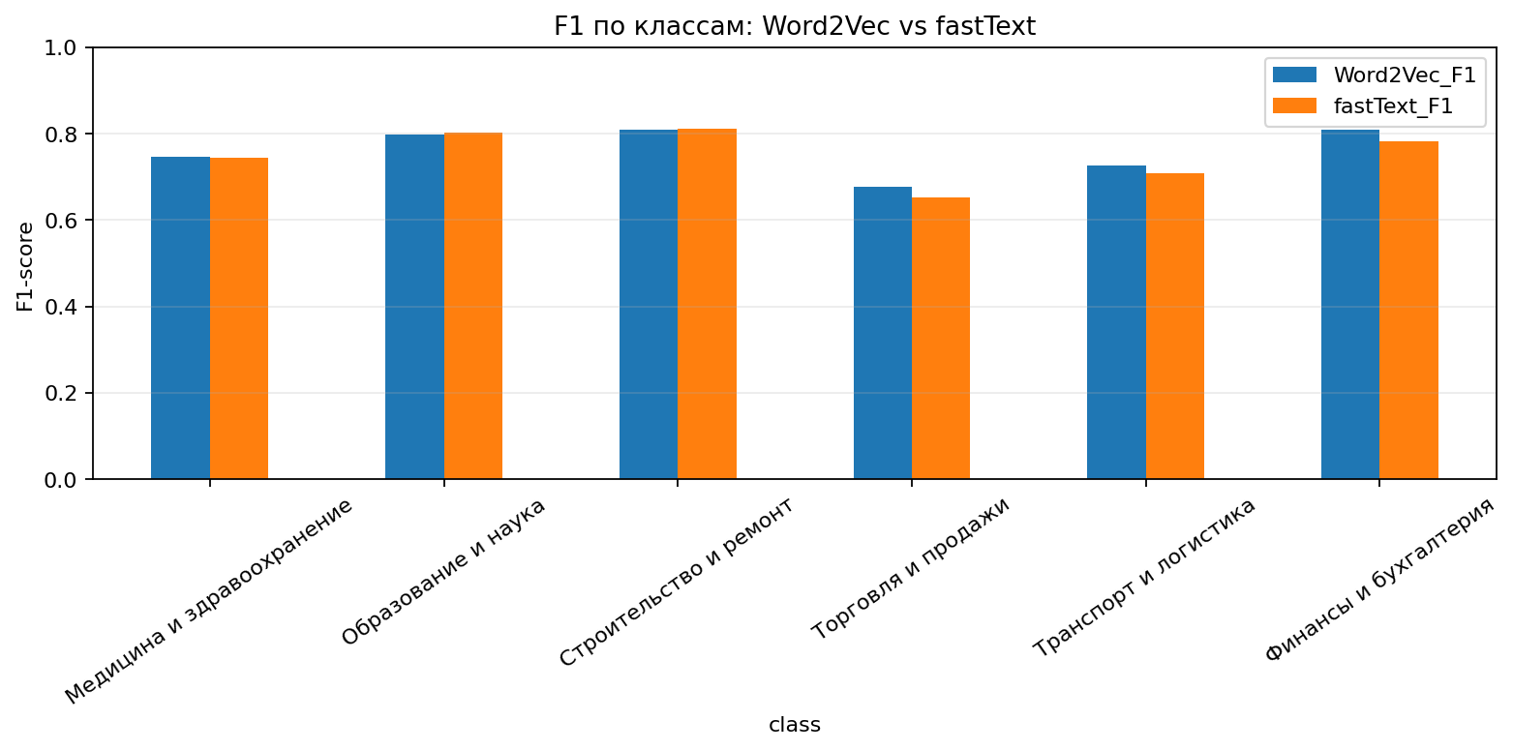
График позволяет визуально сопоставить F1 для каждого класса и увидеть, является ли преимущество модели равномерным.

7. OOV и покрытие токенов
Word2Vec: покрытие тестовых токенов 0.886.
fastText: покрытие тестовых токенов 1.000.
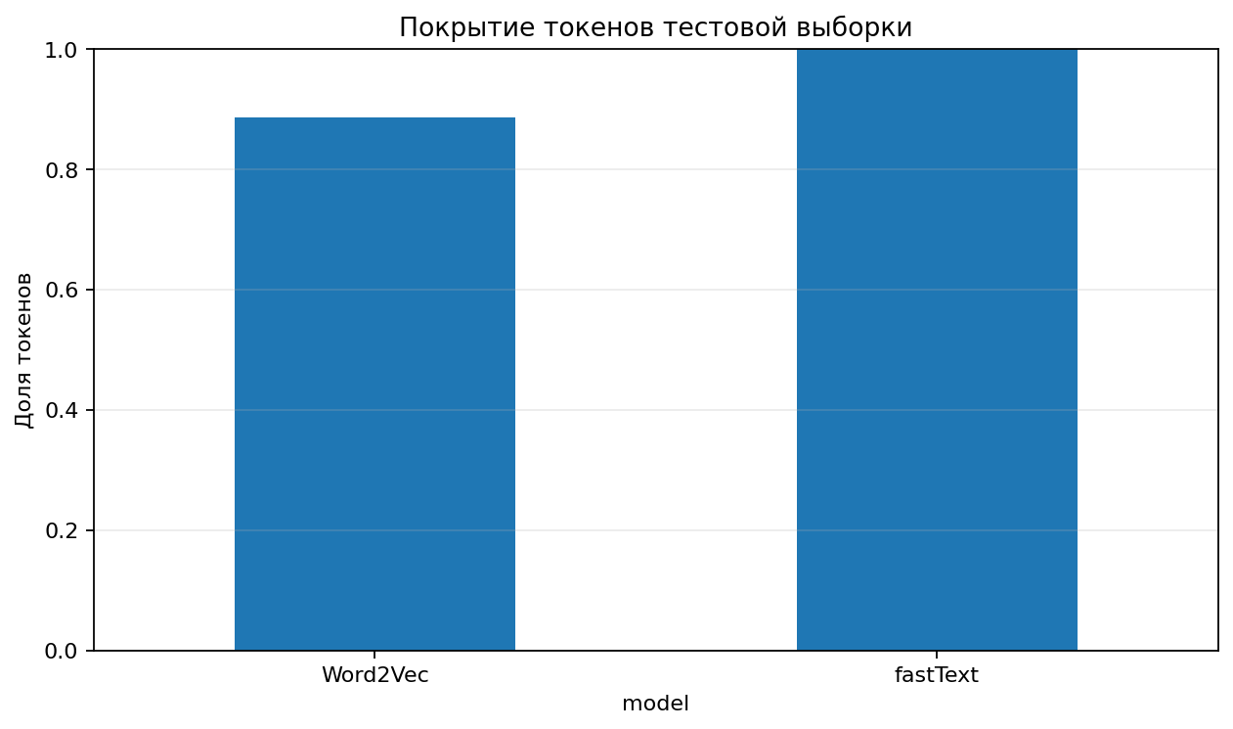
График показывает практическое преимущество fastText: благодаря символьным n-граммам он способен предоставить вектор для OOV-слов, тогда как Word2Vec ограничен своим словарём. Это преимущество не следует автоматически приравнивать к более высокой классификационной точности.

8. t-SNE
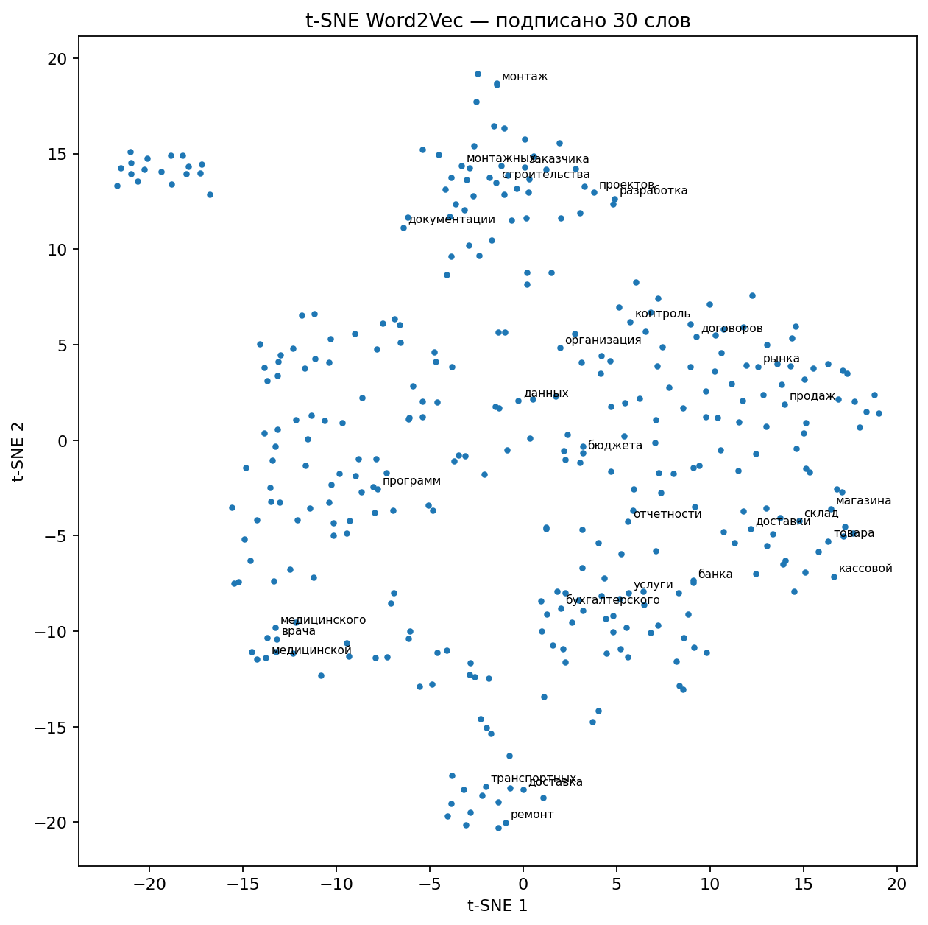
t-SNE Word2Vec.
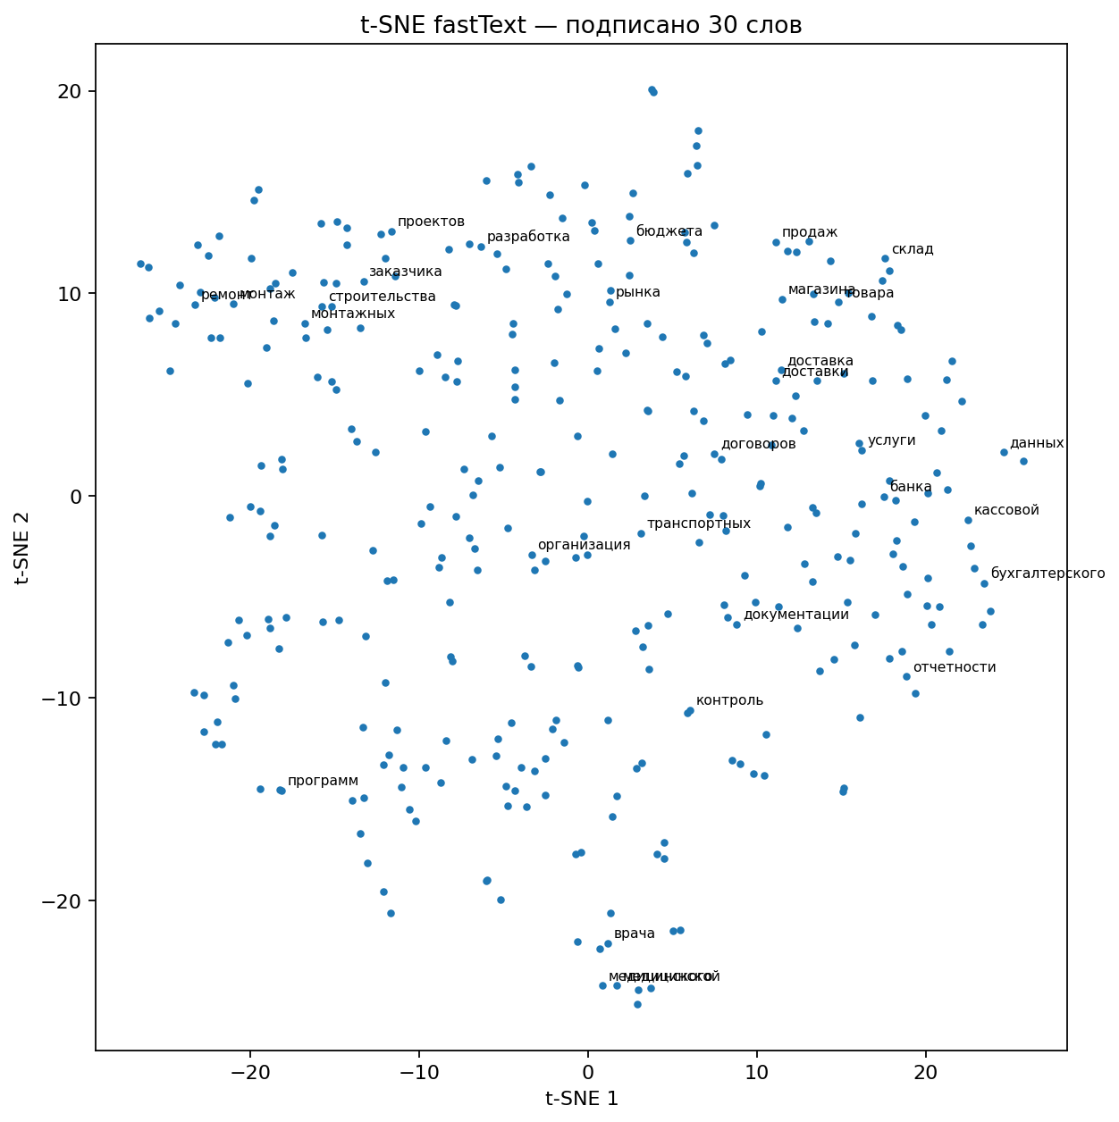
t-SNE fastText.
На каждом t-SNE-графике подписаны 30 слов из одного и того же набора, отобранного из первых 350 слов после удаления стоп-слов. t-SNE используется только как качественная визуализация структуры пространства. Положение точек не следует трактовать как точные расстояния исходных векторов; сравнивать следует прежде всего наличие тематических групп и их структуру при одинаковых параметрах t-SNE.

9. Итог
На данном датасете итоговый Word2Vec показывает Macro-F1 0.761 и Accuracy 0.761, а fastText — Macro-F1 0.750 и Accuracy 0.749. При этом fastText показывает Spearman ρ 0.266 против 0.187 у Word2Vec и полное покрытие токенов тестовой выборки. Поэтому по extrinsic-критерию итоговая конфигурация Word2Vec оказывается сильнее, а fastText имеет измеримое преимущество в работе с OOV и в intrinsic-согласовании.

